3 – Consulter et gérer sa messagerie vocale

3.1 - Consulter votre messagerie vocale à partir d’un téléphone IP

Comment Consulter votre messagerie vocale avec les téléphones Yealink VP530

Nous montrerons dans cet exemple comment consulter votre messagerie vocale en utilisant un téléphone Yealink VP530.

**Consulter votre messagerie vocale**

[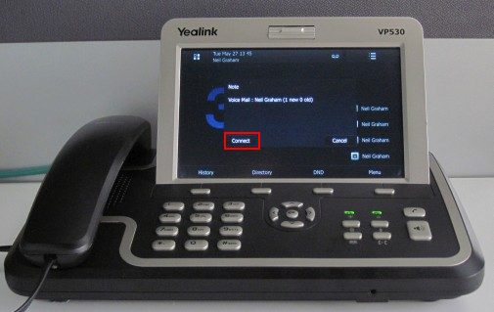](https://www.3cx.fr/wp-content/uploads/2014/08/2014-05-27-16_30_57-Yealink-VP530-0031.png)

Pour consulter votre messagerie vocale, appuyez sur “**Connect**” sur l’écran tactile et suivez les directives vocales.